FRACTIONS – Chapitre 1/2
Tout le cours en vidéo : https://youtu.be/m0HUFgWbgsA

Activité de groupe : Fractions
http://www.maths-et-tiques.fr/telech/fractions_intro.pdf

Partie 1 : Notion de fraction (Rappels)

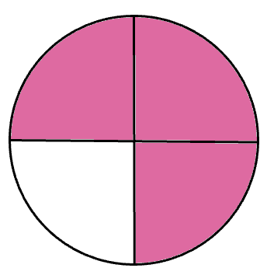
1) Partage

Ce gâteau est partagé en 4 parts ÉGALES.
Je mange… 3 parts sur 4
les 3 quarts
les $\frac{3}{4}$

Vocabulaire : Une fraction = $\frac{NUMERATEUR}{DENOMINATEUR}$

2) Demi-droite graduée
Exemple :
On peut représenter la fraction $\frac{5}{4}$ sur une droite graduée.
Pour cela, on partage l’unité en quatre morceaux.
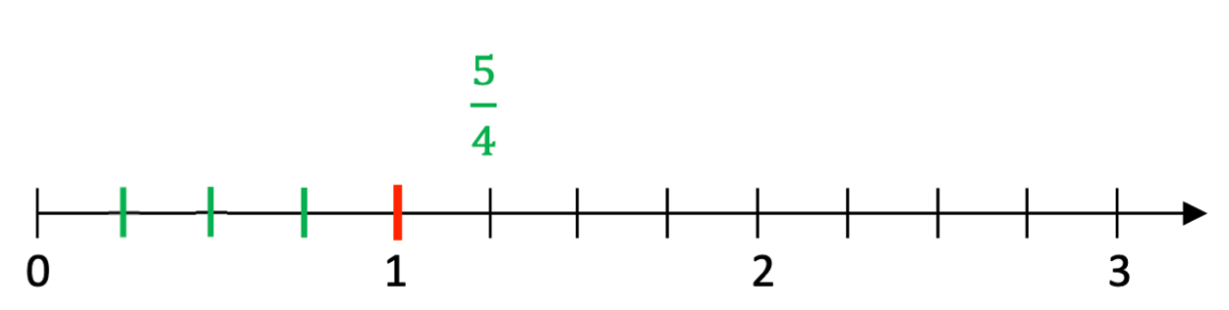

Méthode : Placer une fraction sur une demi-droite graduée
Vidéo https://youtu.be/IdQhhA3s140
Placer sur une droite graduée, les fractions suivantes :
$$\frac{3}{4} ; \frac{8}{4} ; \frac{3}{2} ; \frac{3}{8} ; \frac{9}{8}$$

Correction
- Pour placer les fractions $\frac{3}{4}$ et$\frac{8}{4}$ , on utilise les graduations partageant l’unité en quatre.
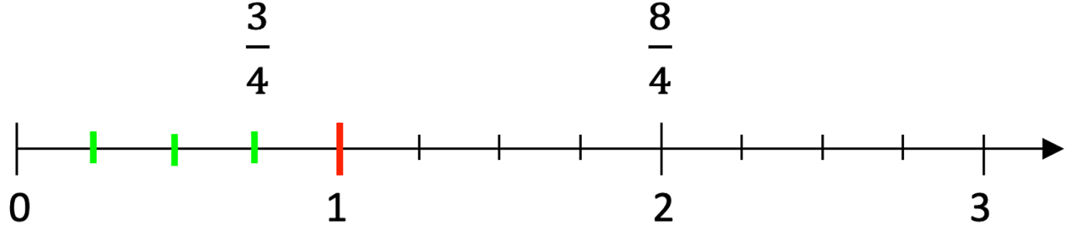
- Pour placer les fractions $\frac{3}{8}$ et$\frac{9}{8}$ , on utilise les graduations partageant l’unité en huit.
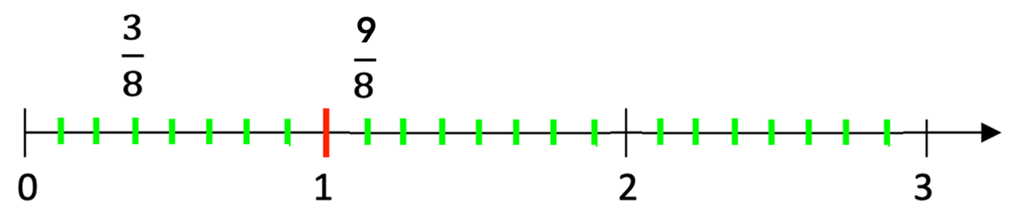

- Pour placer la fraction $\frac{3}{2}$ , on utilise les graduations partageant l’unité en deux.
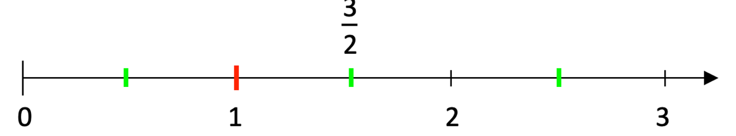

3) Forme décimale

Exemples :
- La fraction $\frac{5}{4}$ est aussi un nombre que l’on peut écrire sous forme décimale.
En effet : $\frac{5}{4}$ = 5 : 4 = 1,25

️ Attention : Certaines fractions ne possèdent pas d’écriture décimale.
Par exemple : $\frac{1}{3}$ = 0,333333…
Mais on peut toujours en donner une valeur approchée : $\frac{1}{3}$ ≈ 0,33

- A l’inverse, il est toujours possible de donner une écriture fractionnaire d’un nombre décimal.
Par exemple :
2,8 = $\frac{28}{10}$ 3,65 = $\frac{365}{100}$ 4,001 = $\frac{4001}{1000}$

Remarque :
Sous forme décimale, certaines fractions sont des entiers. Par exemple :

$\frac{2}{2}=1, \frac{4}{4}=$ $1,$ ou encore : $\frac{6}{1}=$ $6$, $\frac{7}{1}=$ $7$.

Partie 2 : Fractions égales

1) Plusieurs écritures pour une même fraction

Les trois parts bleu, verte et rouge représentent des surfaces égales.

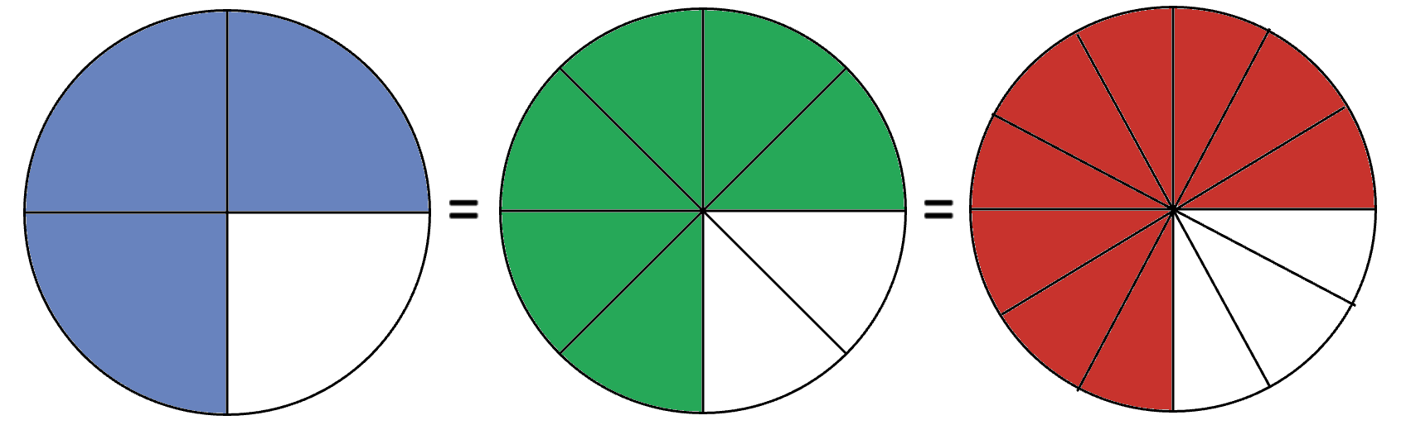
Traduction avec des fractions :
$$×3$$

$$×2$$

$$\frac{3}{4} = \frac{6}{8} = \frac{9}{12}$$
$$×2$$
$$×3$$

Propriété : On ne change pas une fraction lorsqu’on multiplie son numérateur et son dénominateur par un même nombre.

Méthode : Trouver des fractions égales

Vidéo https://youtu.be/I7orbsqxB9U
Pour chacune des fractions suivantes, trouver 2 fractions égales : $\frac{4}{3}$ ; $\frac{5}{2}$ ; $\frac{9}{5}$.

Correction

$$● \frac{4}{3}=\frac{4×5}{3×5}=\frac{20}{15} et \frac{4}{3}=\frac{4×3}{3×3}=\frac{12}{9}$$

$$● \frac{5}{2}=\frac{5×4}{2×4}=\frac{20}{8} et \frac{5}{2}=\frac{5×10}{2×10}=\frac{50}{20}$$

$$● \frac{9}{5}=\frac{9×2}{5×2}=\frac{18}{10} et \frac{9}{5}=\frac{9×7}{5×7}=\frac{63}{35}$$

️ Cette règle ne s’applique pas à l’addition et à la soustraction.
$$\frac{3}{4}≠\frac{3+5}{4+5}$$
En effet : $\frac{3}{4}$ = 0,75 et $\frac{3+5}{4+5}$ $=\frac{8}{9}$ $≈$0,9

Méthode : Modifier l’écriture d’une fraction

Vidéo https://youtu.be/Ate81v_xUiY
Vidéo https://youtu.be/6AiX2DuI03Q

Compléter les égalités : a) $\frac{5}{7}=\frac{…}{42}$ b) $\frac{9}{5}=\frac{45}{…}$ c) $\frac{9}{7}=\frac{27}{…}$

Correction
$$×6$$

a) $\frac{5}{7}=\frac{…}{42}$
$$×6$$

Au dénominateur : on passe de 7 à 42 en multipliant par 6.
Au numérateur : on fait de même, ainsi 5 $×6$ = 30. Et donc : $\frac{5}{7}=\frac{30}{42}$
$$×5$$

b) $\frac{9}{5}=\frac{45}{…}$
$$×5$$

Au numérateur : on passe de 9 à 45 en multipliant par 5.
Au dénominateur : on fait de même, ainsi 5 $×5$ = 25. Et donc : $\frac{9}{5}=\frac{45}{25}$
$$×3$$

c) $\frac{9}{7}=\frac{27}{…}$
$$×3$$

Au numérateur : on passe de 9 à 27 en multipliant par 3.
Au dénominateur : on fait de même, ainsi 7 $×3$ = 21. Et donc : $\frac{9}{7}=\frac{27}{21}$

2) Simplification de fraction
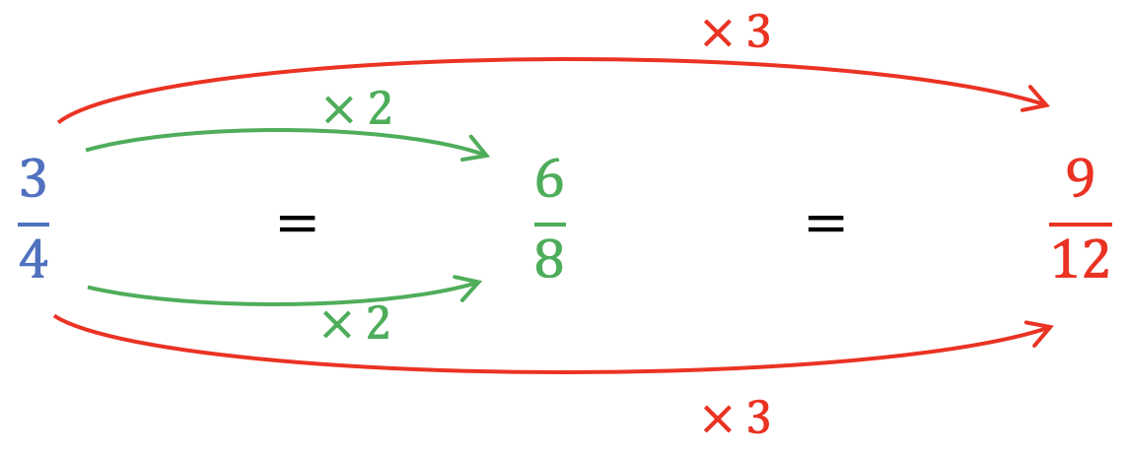
On a vu plus haut que :

$$:3$$

On a alors :
$$:2$$

$$\frac{3}{4} = \frac{6}{8} = \frac{9}{12}$$
$$:2$$
$$:3$$

Propriété : On ne change pas une fraction lorsqu’on divise son numérateur et son dénominateur par un même nombre.

Méthode : Simplifier une fraction

Vidéo https://youtu.be/6ce96Tze9nI

Simplifier de même les fractions suivantes : $\frac{49}{63}$ ; $\frac{12}{28}$ ; $\frac{45}{35}$ ; $\frac{63}{81}$ ; $\frac{110}{132}$ ; $\frac{77}{35}$.

Correction

49 et 63 appartiennent à une même table de multiplication : la table de 7.
7 est donc un diviseur commun au numérateur et au dénominateur.
On peut donc diviser le numérateur et le dénominateur par 7.
$$:7$$
$$:7$$
$$\frac{49}{63}=\frac{7}{9}$$

On cherche de même pour les autres fractions un diviseur commun au numérateur et au dénominateur.
$$:5$$
$$:9$$
$$:4$$

$\frac{12}{28}=\frac{3}{7}$ $\frac{45}{35}=\frac{9}{7}$ $\frac{63}{81}=\frac{7}{9}$
$$:4$$
$$:5$$
$$:9$$
$$:7$$
$$:2$$
$$:11$$
$$:7$$
$$:11$$
$$:2$$
$\frac{110}{132}=\frac{55}{66} = \frac{5}{6}$ $\frac{77}{35}=\frac{11}{5}$

Remarque : Pour simplifier, on peut également décomposer le numérateur et le dénominateur en produit (voir chapitre Arithmétique – Partie 3).
Par exemple :
$$\frac{77}{35}=\frac{7×11}{7×5}=\frac{11}{5}$$

Hors du cadre de la classe, aucune reproduction, même partielle, autres que celles prévues à l'article L 122-5 du code de la propriété intellectuelle, ne peut être faite de ce site sans l'autorisation expresse de l'auteur.
www.maths-et-tiques.fr/index.php/mentions-legales

